Czy potrafisz przebaczać i błogosławić? Czy dostrzegasz nawet małe dobro u innych? Pomódl się: Jezu, proszę Cię o łaskę przebaczania i błogosławienia. Proszę Cię o czyste serce.

21 marca, 2026 sobota Jr 11,18-20; Ps 7,2-12; J 7,40-53
NAWRACAĆ SIĘ, TO,
POWIERZAĆ BOGU NASZE PROBLEMY I KRZYWDY
Jr 11, 20
„Lecz Pan Zastępów jest sprawiedliwym sędzią, bada nerki i serce. Chciałbym zobaczyć Twoją zemstę nad nimi, albowiem tobie powierzam moją sprawę.”

Po doznaniu krzywdy zostaje poczucie żalu i niesprawiedliwości, co często rodzi pragnienie zemsty. Tylko że takie nastawienie będzie niszczyć nas samych. Zostawmy Bogu odpłatę za wyrządzone nam krzywdy. Wiadomo, że łatwo to powiedzieć, a trudniej wykonać, ale zawsze możemy powiedzieć Bogu, że chcemy, aby tak było, w końcu mamy wolną wolę. My mamy przebaczać i błogosławić. Sam Bóg nie tylko nas obroni, ale także zapłaci za wyrządzone nam krzywdy. My mamy powierzyć Jezusowi nasz problem, naszą krzywdę. On sam będzie działał.

Czy potrafisz przebaczać i błogosławić? Czy powierzasz Jezusowi swoje problemy? Pomódl się: Jezu, proszę Cię naucz mnie przebaczać i błogosławić.

 | Opracowała: Jolanta Prokopiuk, korekta: Elżbieta i Grzegorz Kowalewscy, ilustracje: Marta Stańco, skład: Mariusz Stańco. Asystent kościelny – ks. Wojciech Jaśkiewicz.  Wspólnota Domowego Kościoła Ruchu Światło – Życie „On Jest” | 
Teksty do medytacji znajdują się na stronie: www.onjest.pl/slowo
Zachęcamy do korzystania z metody czytania i rozważania Słowa Bożego Lectio Divina i rozważań dostępnych na stronie internetowej oraz w formie aplikacji na urządzenia z systemami Android, Apple (kod QR obok), jak również czytniki e-book
NAWRACAĆ SIĘ
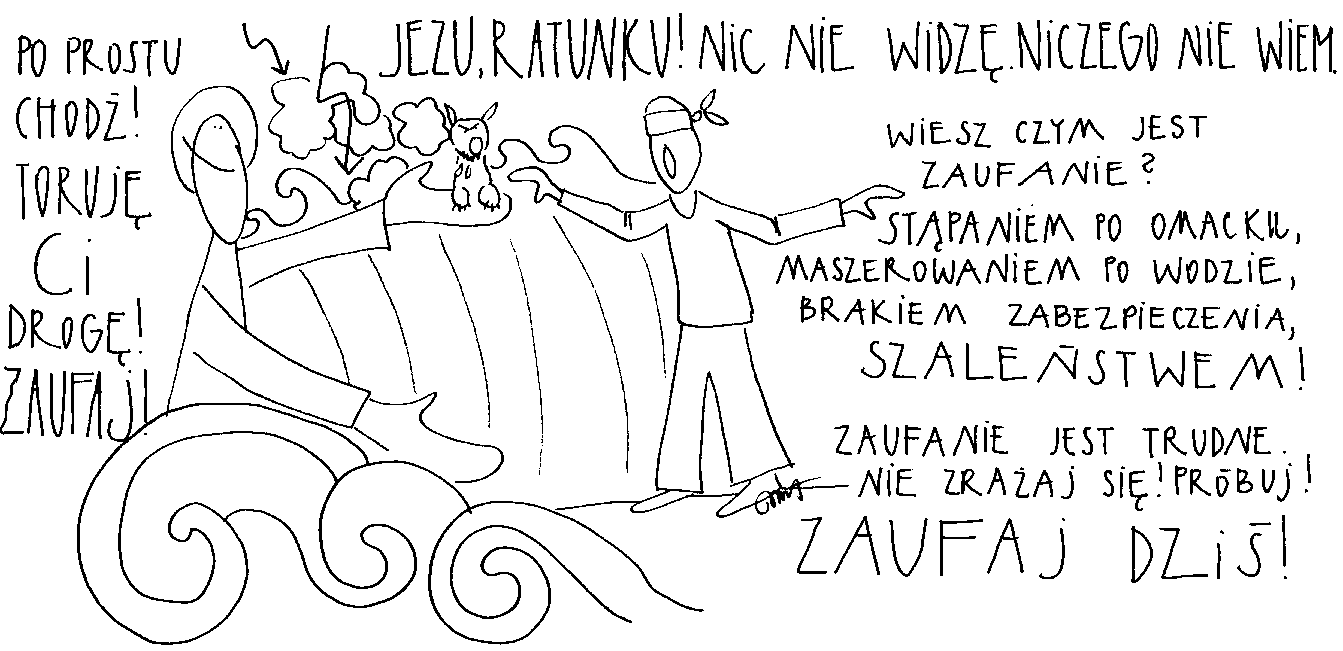
15 marca, 2026 niedziela (4 tydzień Wielkiego Postu)
1 Sm 16,1-13; Ps 23,1-6; Ef 5,8-14; J 9,1-41
NAWRACAĆ SIĘ, TO PATRZEĆ W SERCE
1Sm 16, 7
„Pan rzekł do Samuela: Nie zważaj ani na jego wygląd, ani na wysoki wzrost, gdyż nie wybrałem go, nie tak bowiem człowiek widzi jak widzi Bóg, bo człowiek patrzy na to, co widoczne dla oczu, Pan natomiast patrzy na serce.”

Tak naprawdę, jaki jest człowiek, widać po jego sercu. W sercu człowieka rodzi się zarówno dobro, jak i zło, Jezus powiedział, że „z wnętrza bowiem, z serca ludzkiego pochodzą złe myśli, nierząd, kradzieże, zabójstwa” (Mk 7,21). Potrzebujemy oczu serca, aby przenikać to co zewnętrzne, aby wnikać w istotę spraw, problemów i motywów – aby podejmować dobre decyzje życiowe. Prośmy zatem Jezusa, aby objawiał nam nasze własne serca, ale także serca tych, z którymi jest nam dane współpracować i żyć.

Czy potrafisz postrzegać siebie i innych oczami serca? Czy prosisz Jezusa o oczy serca? Pomódl się: Jezu, proszę Cię o oczy serca. Pozwól mi spoglądać na świat Twoimi oczami.

16 marca 2026, poniedziałek Iz 65,17-21; Ps 30,2-13; J 4,43-54
NAWRACAĆ SIĘ, TO ZAUFAĆ BOŻEMU PROWADZENIU
Iz 65, 17-18
„Albowiem oto Ja stwarzam nowe niebiosa i nową ziemię; nie będzie się wspominać dawniejszych dziejów ani na myśl one nie przyjdą. Przeciwnie, będzie radość i wesele na zawsze z tego, co Ja stworzę; bo oto Ja uczynię z Jerozolimy wesele i z Jego ludu - radość.”

Efekt ostateczny Bożego prowadzenia jest fascynujący – nowa ziemia i nowe niebo, wszędzie radość i spełnienie. Może nawet budzi się w nas pewna nieufność i powątpiewanie, czy to nie jakaś utopia. Jednak to, co stwarza Bóg i to, co daje Bóg, jest zawsze zdumiewające i przekracza nasze pojmowanie. Inaczej nie byłby przecież większy od nas. A od nas potrzebuje tylko zaufania i poddania się Jego prowadzeniu.

Czy potrafisz zaufać Bożemu prowadzeniu zwłaszcza wtedy, gdy wydawać by się mogło, że wszystko się wali? Pomódl się: Jezu, dziękuję Ci za dar wiary. Proszę Cię o łaskę głębokiego zaufania Tobie.

17 marca 2026, wtorek Ez 47,1-12; Ps 46,2-9; J 5,1-16
NAWRACAĆ SIĘ, TO ODKRYĆ UWIELBIENIE
Ez 47, 9
„Wszystkie też istoty żyjące, od których tam się roi, dokądkolwiek potok wpłynie, pozostają przy życiu: będą tam też niezliczone ryby, bo dokądkolwiek dotrą te wody, wszystko będzie uzdrowione.”

Potokiem niosącym uzdrowienie i życie jest uwielbienie. Czym jest uwielbienie, kiedy i jak się ono dokonuje? Uwielbiasz Boga, gdy wyrażasz Mu swą wdzięczność za to, co masz. Uwielbiasz Boga, gdy wyrażasz Mu zaufanie wobec tego co dzieje się w Twoim życiu. Uwielbiasz Boga, gdy z Twoich ust płynie śpiew na Jego cześć. Uwielbiasz Boga, gdy wyrażasz swoje uniżenie wobec Tego, do którego wszystko należy i któremu całe stworzenie oddaje chwałę. Uwielbiasz Boga, gdy w ciszy Twoje serce trwa w zachwycie nad tym jak dobry jest Pan.

Uwielbienie może rozlewać się jak potok po całym naszym życiu i naszych zranieniach. Uwielbienie jest wodą, która jest źródłem świątyni, jakim jest nasze ciało. Proś Jezusa o łaskę uwielbienia, to dopiero skarb nad skarby.

Czy przeznaczasz czas na uwielbianie Boga, nawet 5 minut dziennie? Czy pragniesz być człowiekiem uwielbienia? Pomódl się: Jezu, dziękuję Ci, że jesteś, Pozwól mi Ciebie uwielbiać całym swoim życiem.

18 marca 2026, środa Iz 49,8-15; Ps 145,8-18; J 5,17-30
NAWRACAĆ SIĘ,
TO ZAPRASZAĆ BOGA ŻYWEGO DO SWOJEGO ŻYCIA
I PODDAĆ SIĘ JEGO DZIAŁANIU
Iz 49, 8-9a
Tak mówi Pan: Gdy nadejdzie czas mej łaski, wysłucham cię, w dniu zbawienia przyjdę ci z pomocą. A ukształtowałem cię i ustanowiłem przymierzem dla ludu, aby odnowić kraj, aby rozdzielić spustoszone dziedzictwa, aby rzec więźniom: „Wyjdźcie na wolność!”, a marniejącym w ciemnościach: „Ukażcie się!”

Bóg żywy zawsze pragnie do nas przyjść. Tylko od nas zależy czy Go zaprosimy do swojego serca. On przychodzi do nas w Swoim czasie i na Swój sposób, tak jak tego potrzebuje człowiek. Jego przyjście jest pewne jak świt poranka. Jest to przyjście Życia i wolności. Zapraszajmy zatem Boga żywego do naszych serc.

Czy masz dziedziny swojego życia, do których nie zaprosiłeś Boga żywego? Czy oczekujesz Jego łaski? Pomódl się: Jezu, dziękuję Ci, że pragniesz przyjść do mojego serca. Dziękuję za Twoją pomoc.

19 marca 2026, czwartek (Uroczystość świętego Józefa)
2 Sm 7,4-16; Ps 89,2-29; Rz 4,13-22; Mt 1,16-24
NAWRACAĆ SIĘ, TO UPODOBNIAĆ SIĘ DO JÓZEFA
Mt 1, 24
„Zbudziwszy się ze snu, Józef uczynił tak, jak mu polecił anioł Pański: wziął swoją Małżonkę do siebie.”

Józef jest „nasiąknięty” Słowem Bożym i jest posłuszny Słowu Bożemu. Właśnie to Słowo przekonało go o ciąży Maryi jako dziele Bożym. Józef usłyszawszy polecenie Boga wstaje i działa, podejmuje decyzję. Na pewno targały nim różne wątpliwości, ale odważył się zaufać Bożemu Słowu. Czy jesteś podobny do Józefa, czy w sytuacjach trudnych idziesz za głosem Boga działającego w Twoim sumieniu?

Czy jesteś człowiekiem nasiąkniętym Słowem Bożym? Czy odpowiadasz na Boże wezwania tak, jak Józef mąż Maryi? Pomódl się: Jezu, dziękuje Ci, że miałeś tak fantastycznego Ojca, niebieskiego jak i ziemskiego. Daj mi być podobnym do Niego.

20 marca 2026, piątek Mdr 2,1-22; Ps 34,17-23; J 7,1-30
NAWRACAĆ SIĘ, TO WEJŚĆ NA DROGĘ PRZEBACZANIA
Mdr 2, 21-22
„Tak pomyśleli – i pobłądzili, bo własna złość ich zaślepiła. Nie pojęli tajemnic Bożych, nie spodziewali się nagrody za prawość i nie docenili odpłaty dusz czystych.”

Grzech zaślepia nasze spojrzenie na innych. Grzech zawsze zaślepia, zawęża, zniekształca nasze postrzeganie rzeczywistości. Żyjąc w grzechu nigdy nie zobaczymy prawdziwego życia, prawdziwej radości, nie zaznamy nigdy prawdziwej radości i pokoju. Tylko przebaczenie, rezygnacja z odwetu, odrzucenie grzechu rodzi prawdziwe, pełne życie.

